**Strapi**

Andrés Felipe Barrera Cuevas

2558346

Primer informe de STRAPI

Tabla de contenido

METODO GET 1

METODO POST 2

METODO GET 8

METODO PUT 12

METODO DELETE 15

METODO GET 18

# METODO GET

1. Obtener todas las entradas tanto de categorías como restaurantes.
2. Restaurantes:

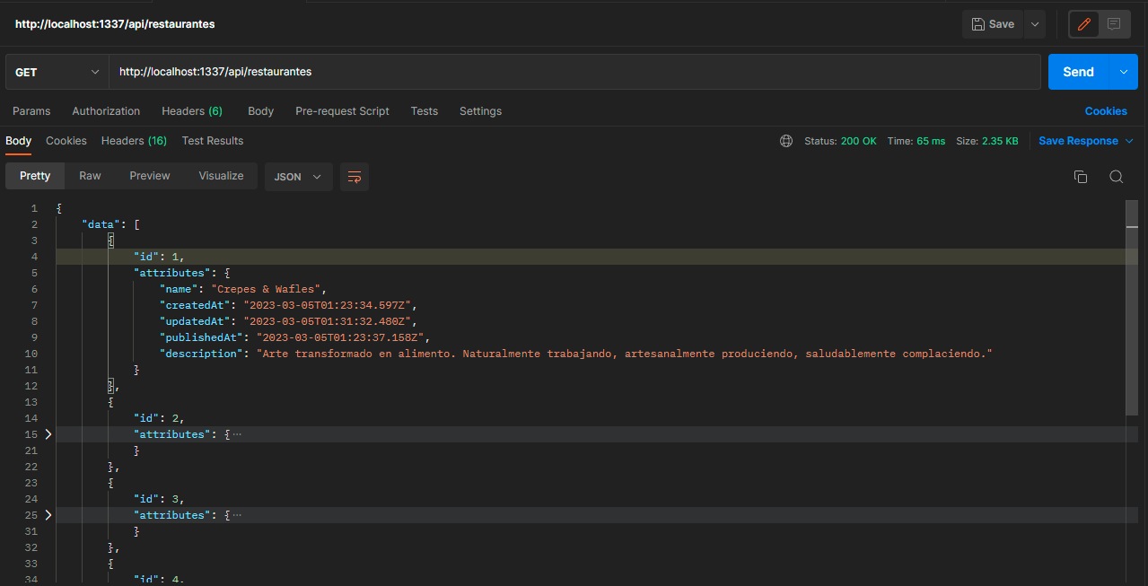

1. Categorías:

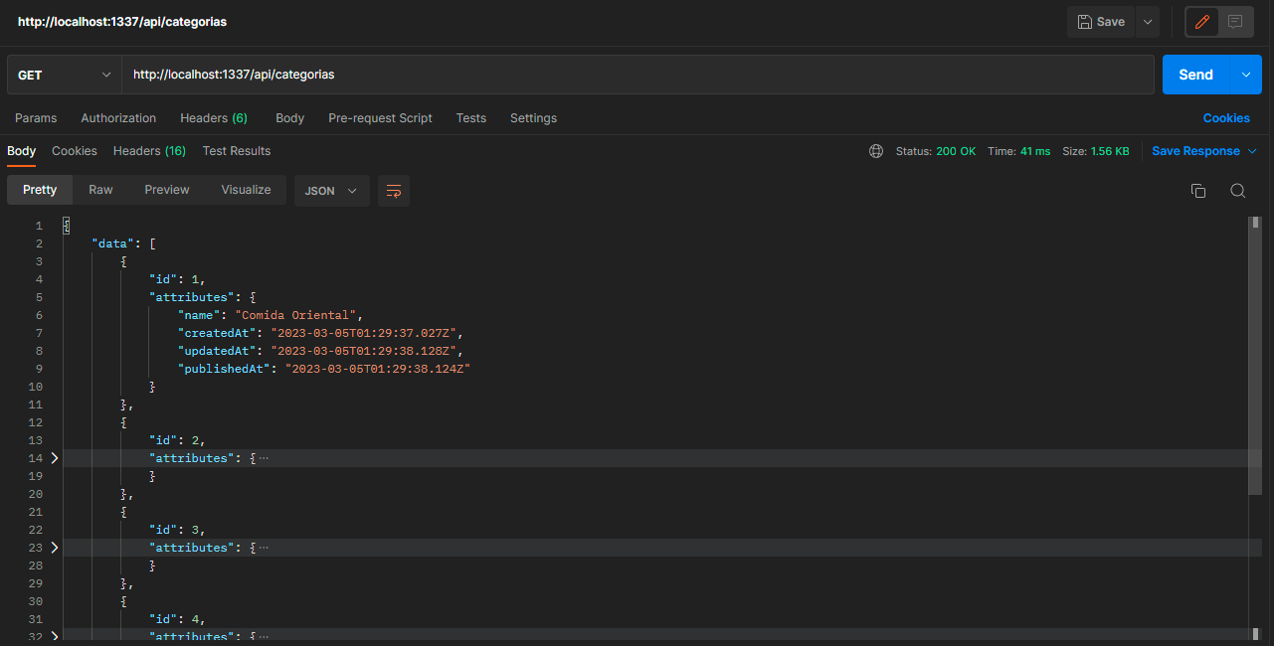

# METODO POST

1. Agregar nuevas entradas: Ocho en restaurantes y tres en categorías.
2. Categorías:
3. Comida Casera.

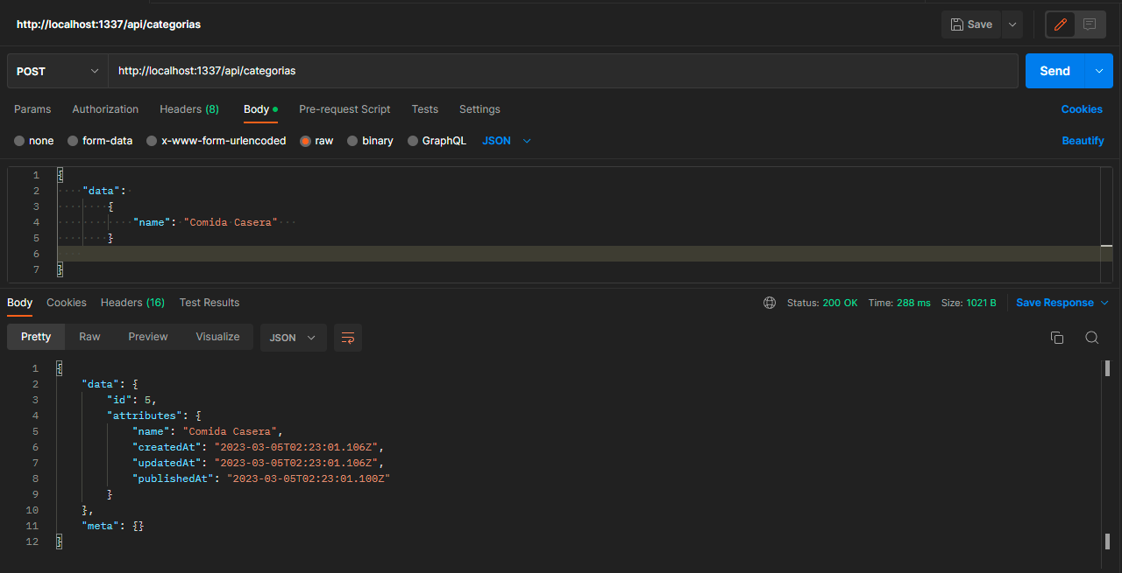

1. Comida Colombiana.

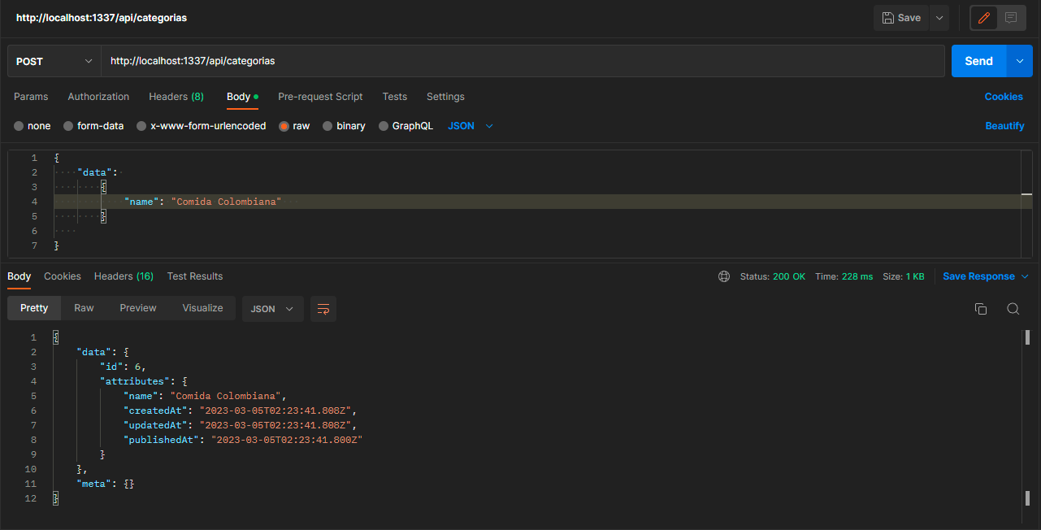

1. Postres.

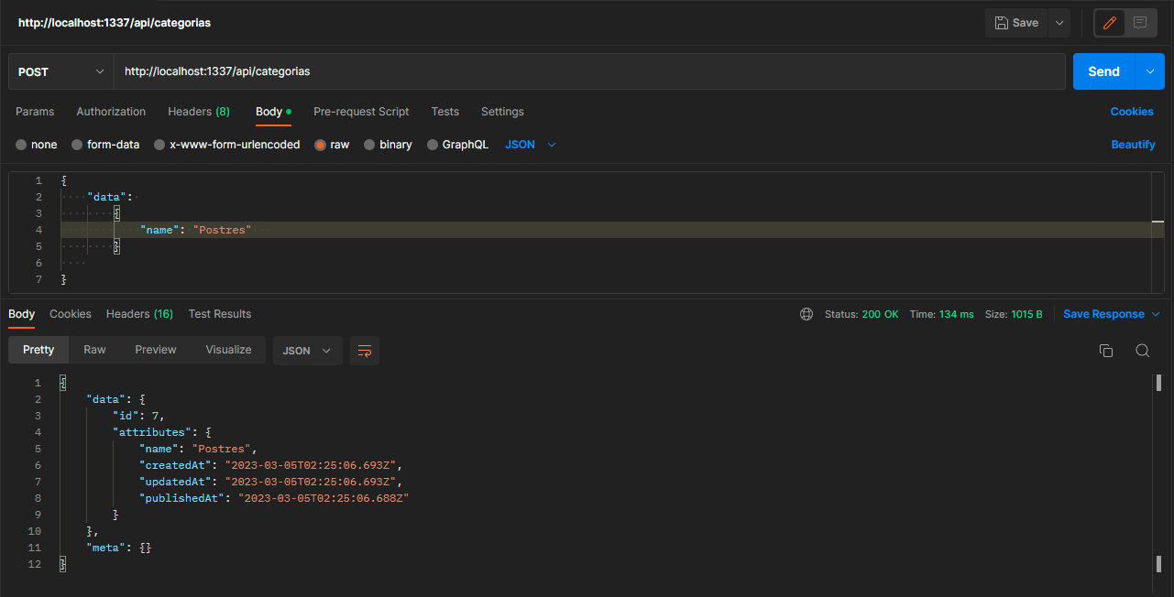

1. Restaurantes:
2. Starbucks.

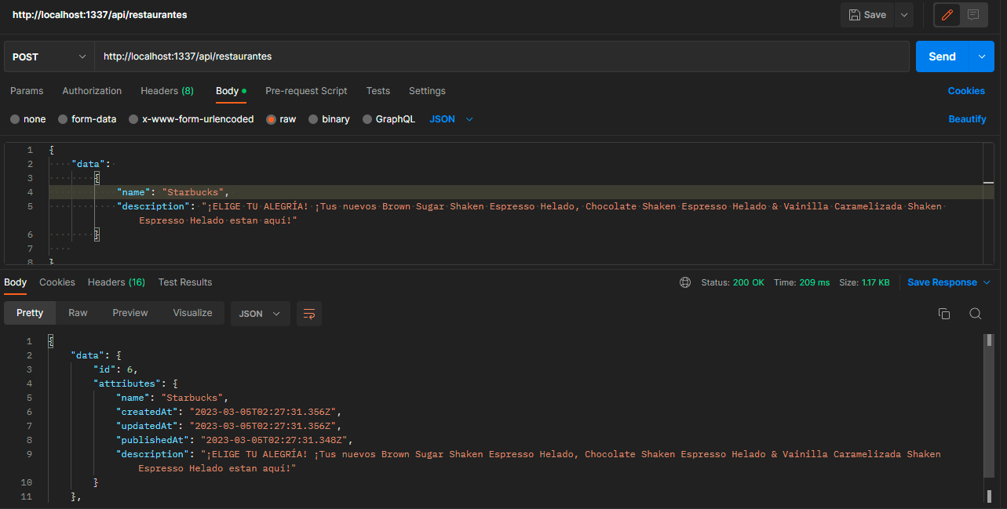

1. Gelatto Express.

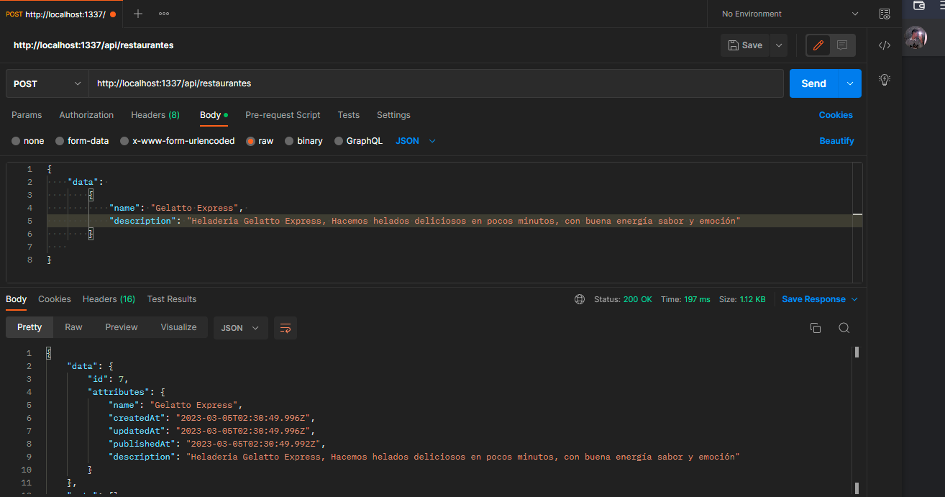

1. La comida de la abuela.

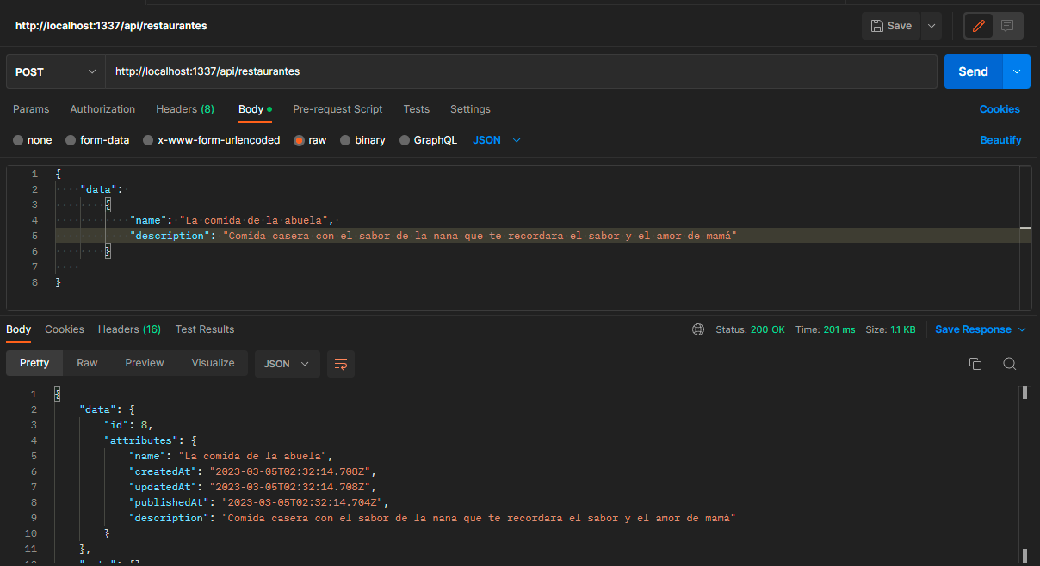

1. La esquina de Don Chucho.

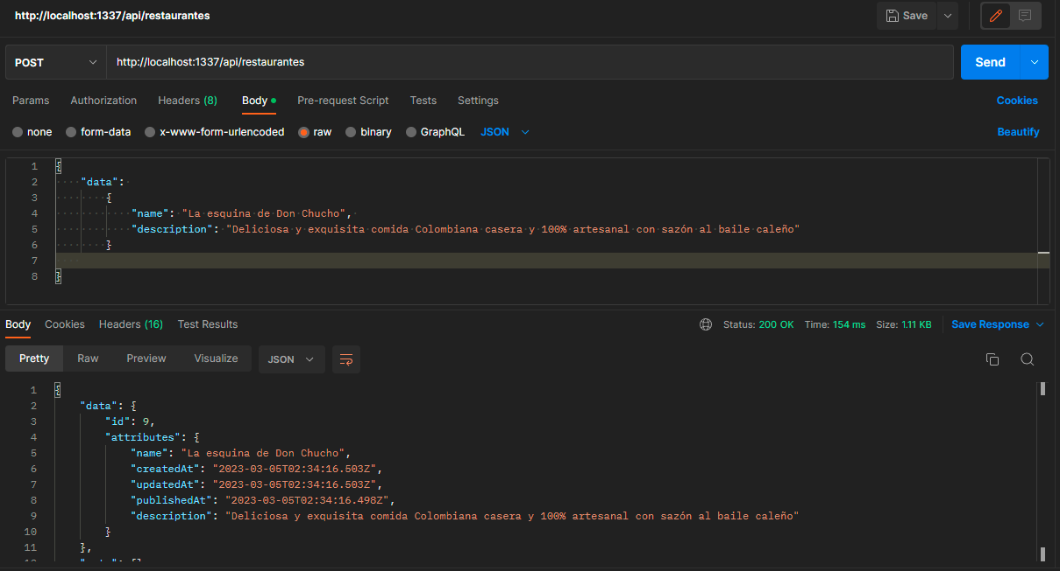

1. SurtiAves 22.

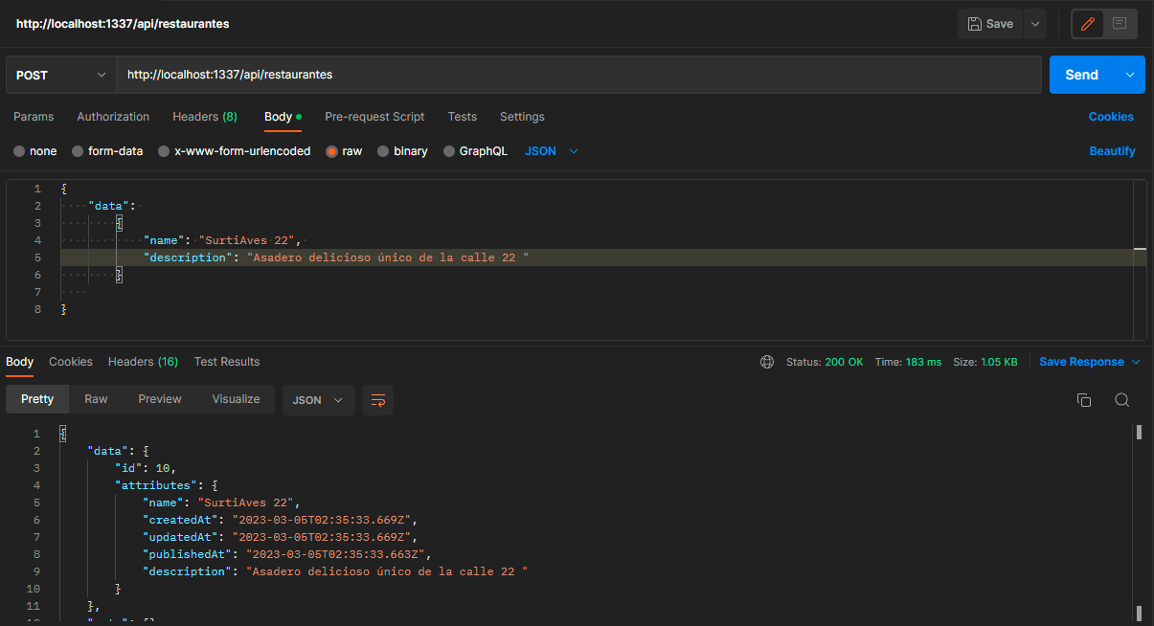

1. Guimaran.

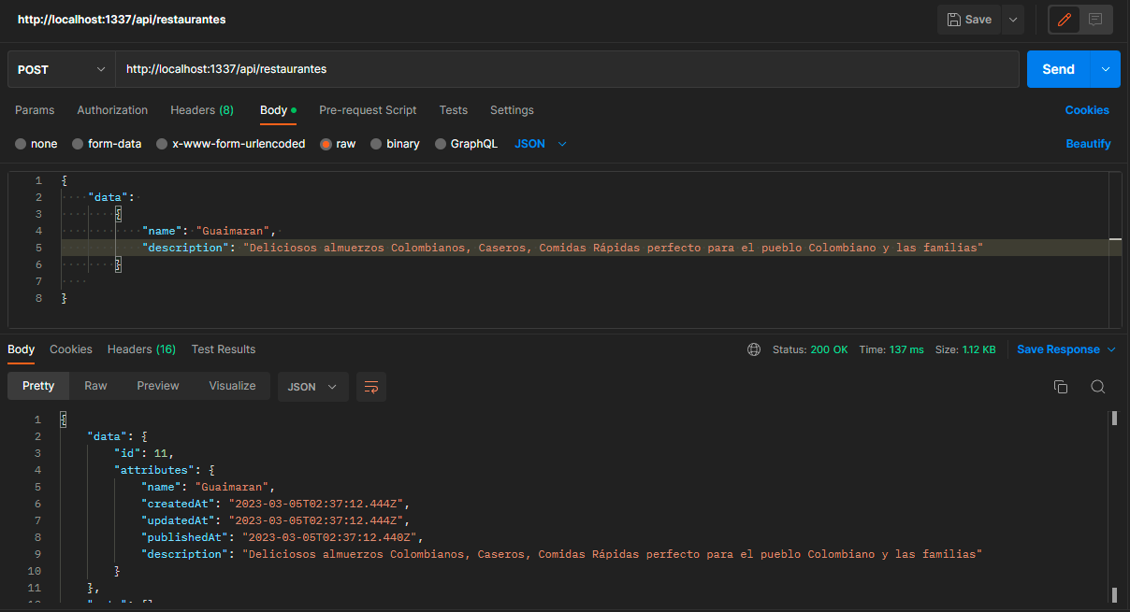

1. La Colombianita.

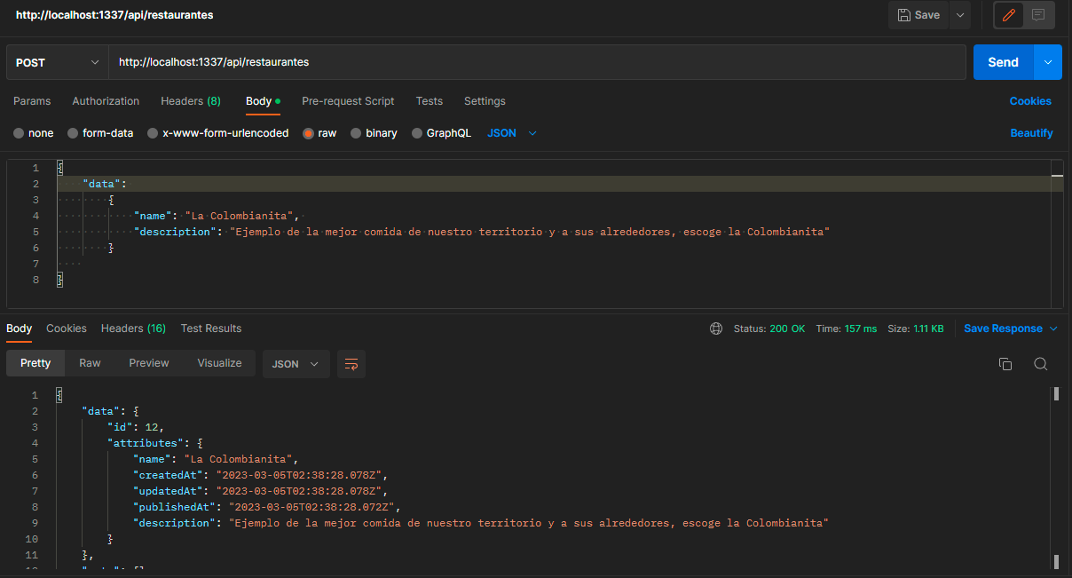

1. Cosechas.

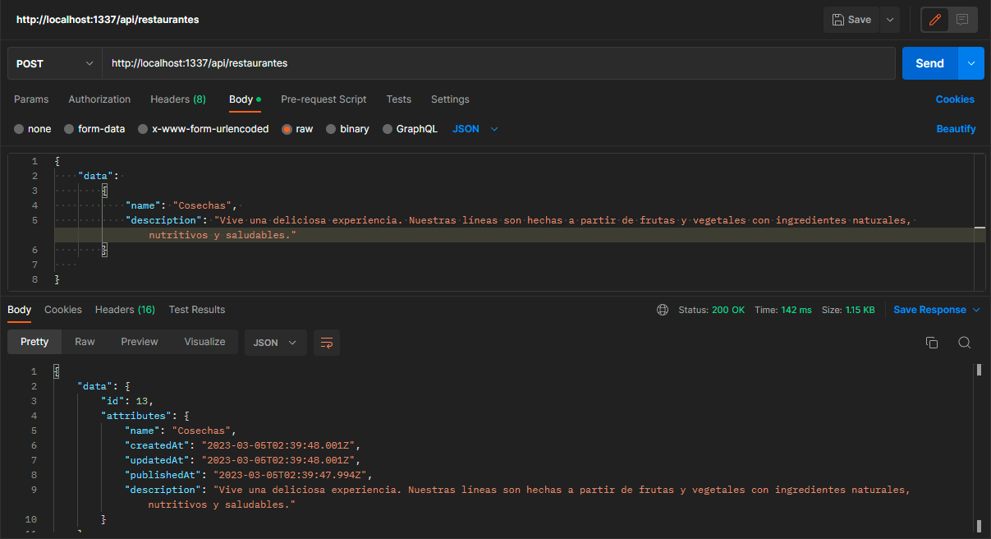

# METODO GET

1. Obtener entradas específicas: Cinco en restaurantes y tres en categorías.
2. Categorías:
3. ID 6 (Comida Colombiana).

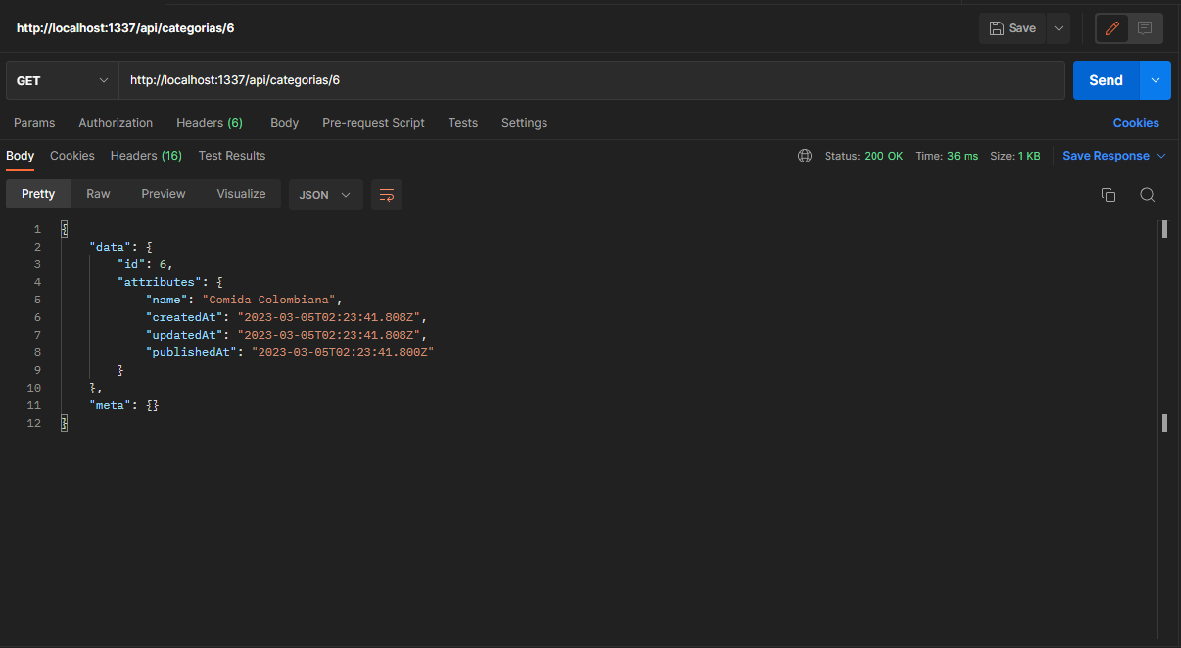

1. ID 5 (Comida Casera).

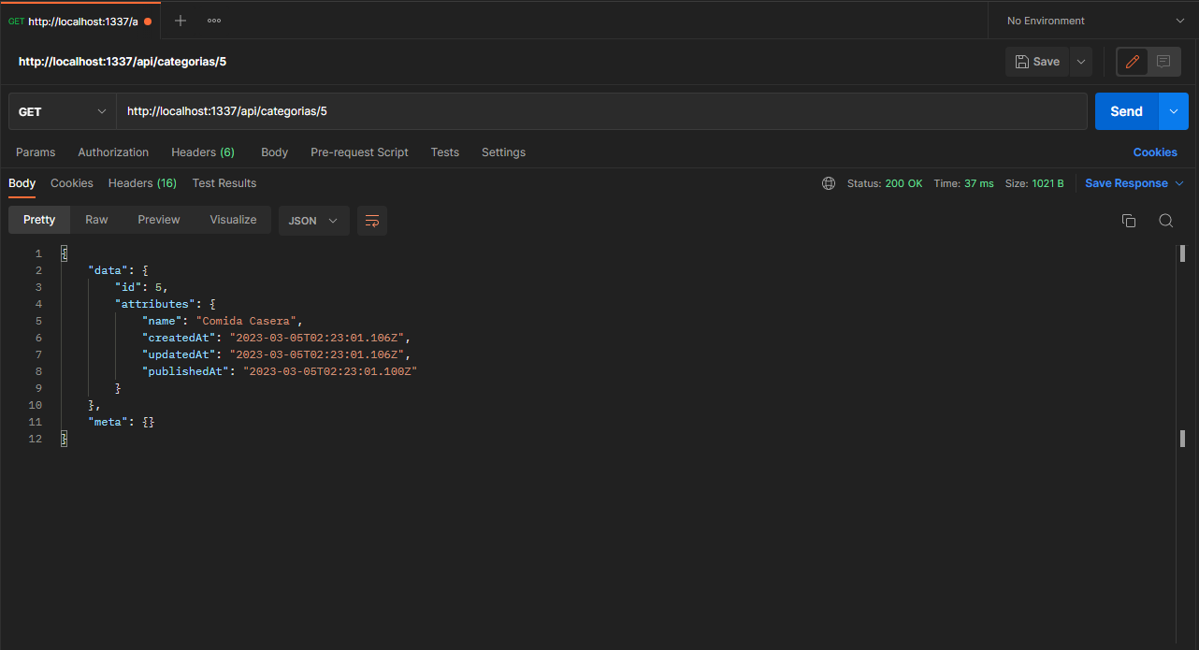

1. ID 4 (Comida rápida).

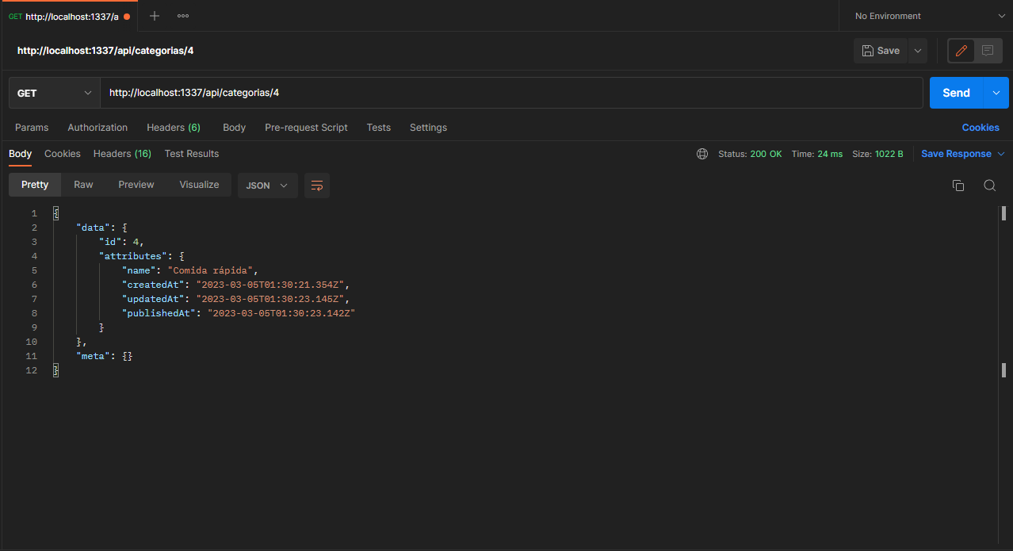

1. Restaurantes:
2. ID 8 (La comida de la abuela).

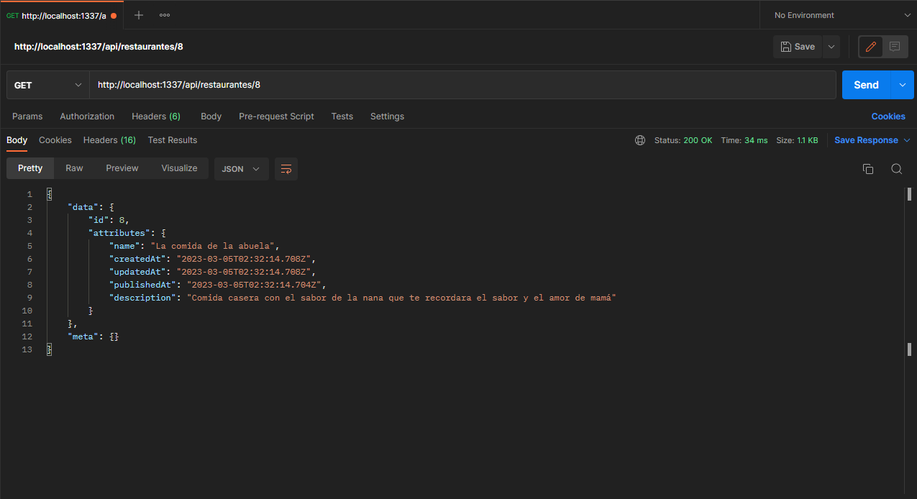

1. ID 2 (Cassona Express).

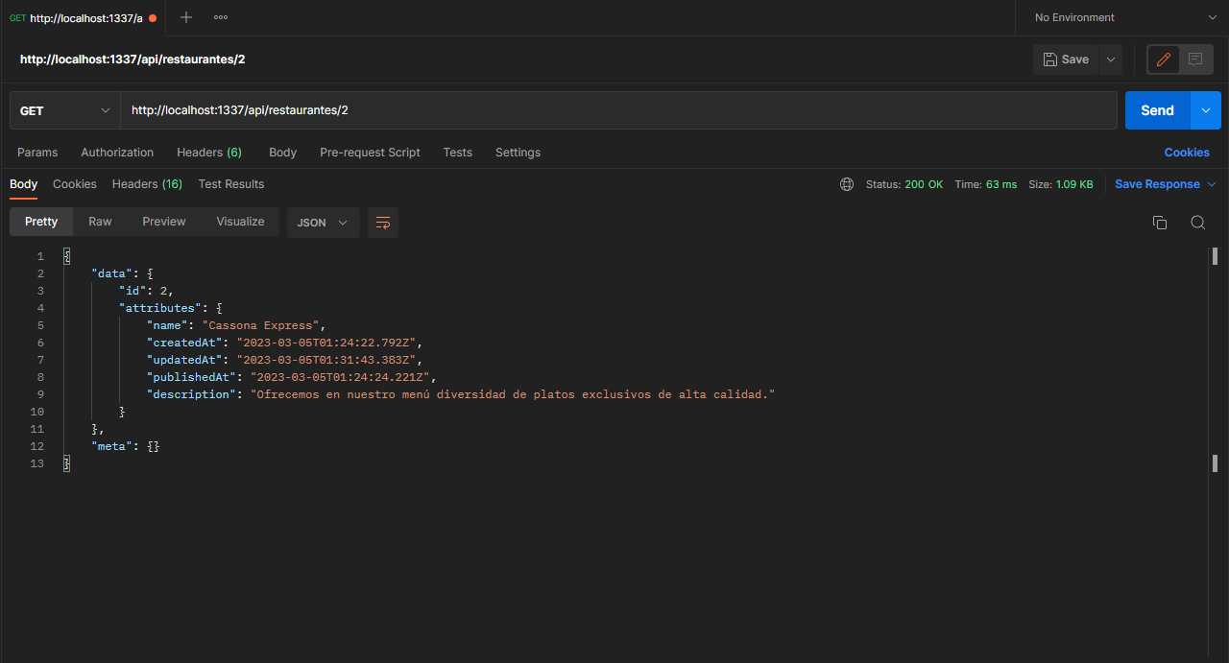

1. ID 10(Surtiaves 22).

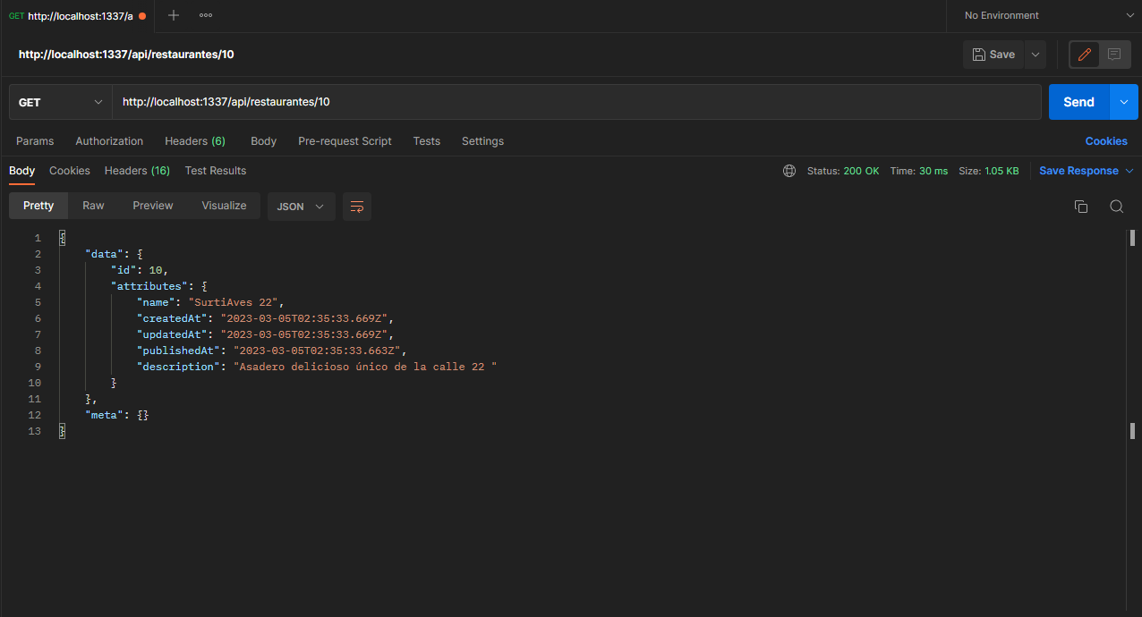

1. ID 12(La Colombianita).

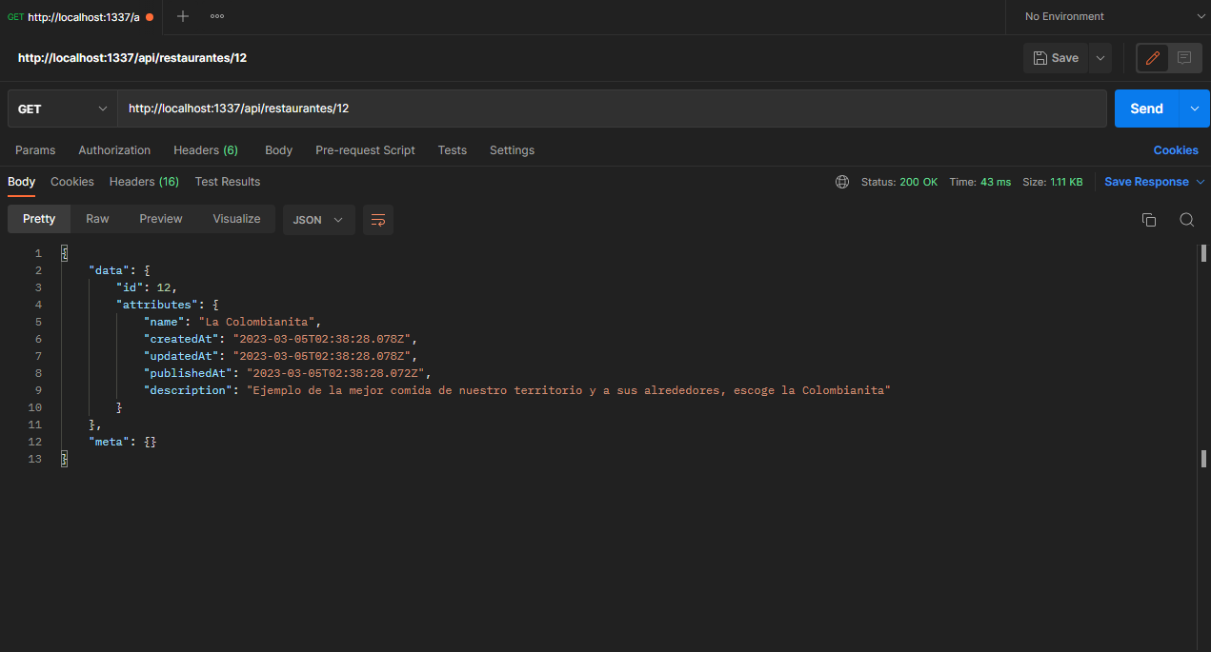

1. ID 1(Crepes & Wafles).

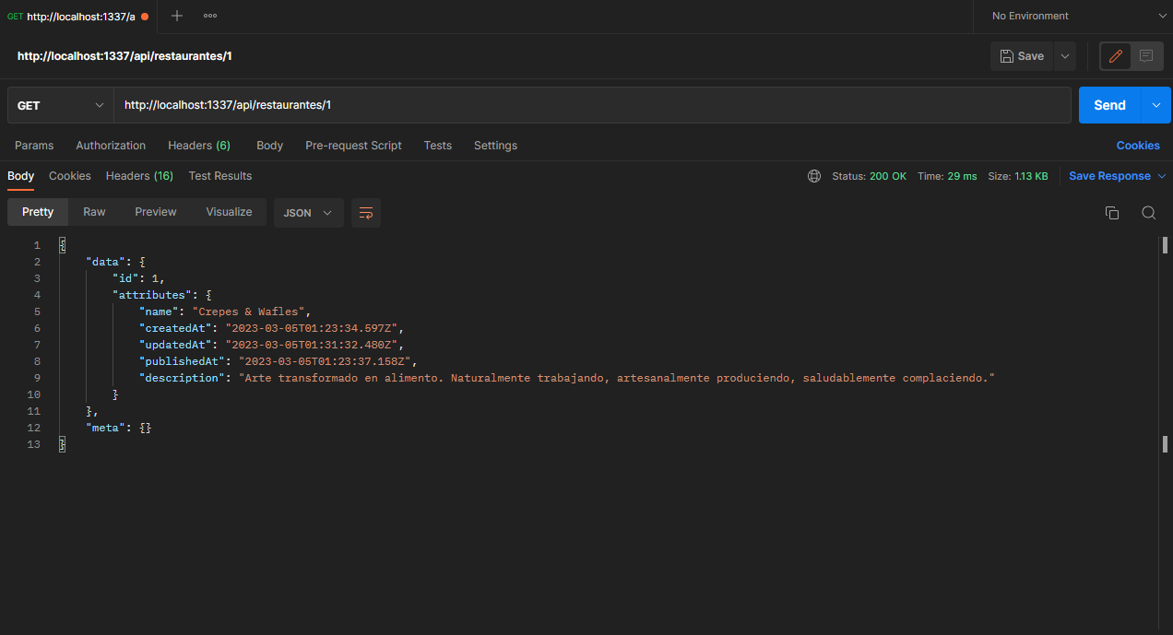

# METODO PUT

1. Actualizar entradas: cuatro en restaurantes y tres en categorías.
2. Restaurantes:
3. Cassarola a Cassarola versión dos.

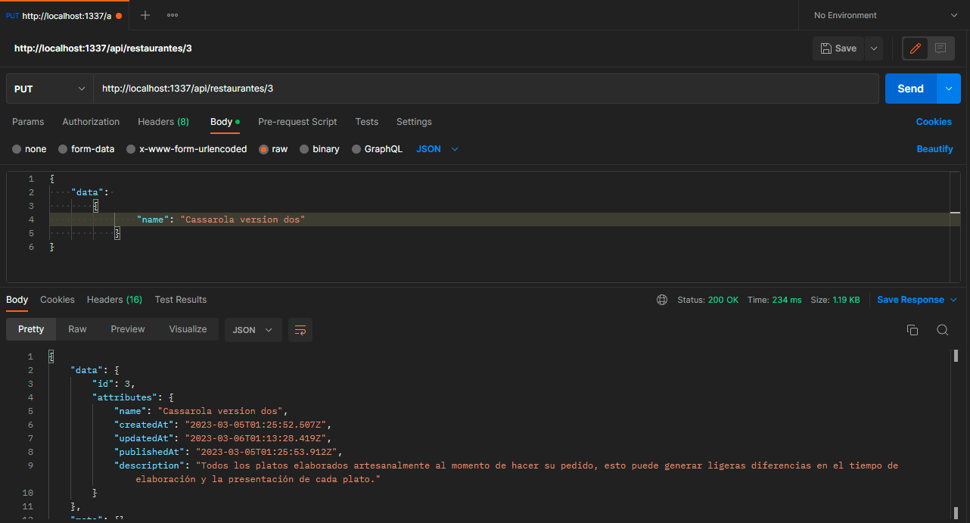

1. Gelatto Express a Heladitos de AndresitoRap.

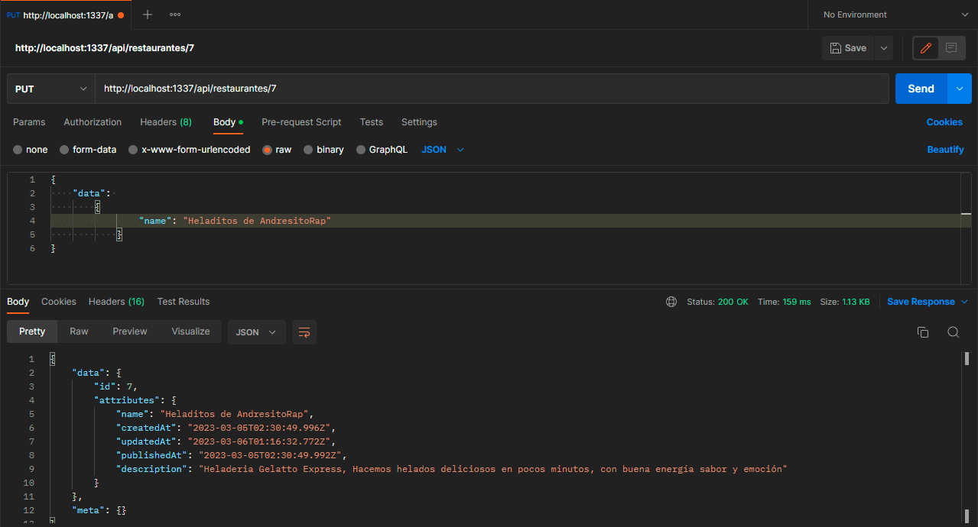

1. Cassona Express a Zimbaue.

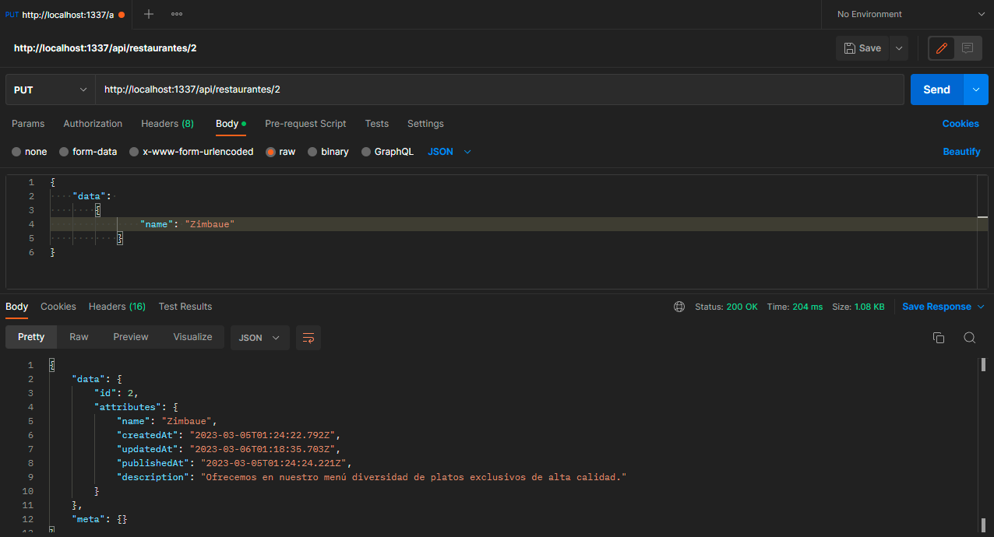

1. Guaimaran a 엄청나게 맛있는.

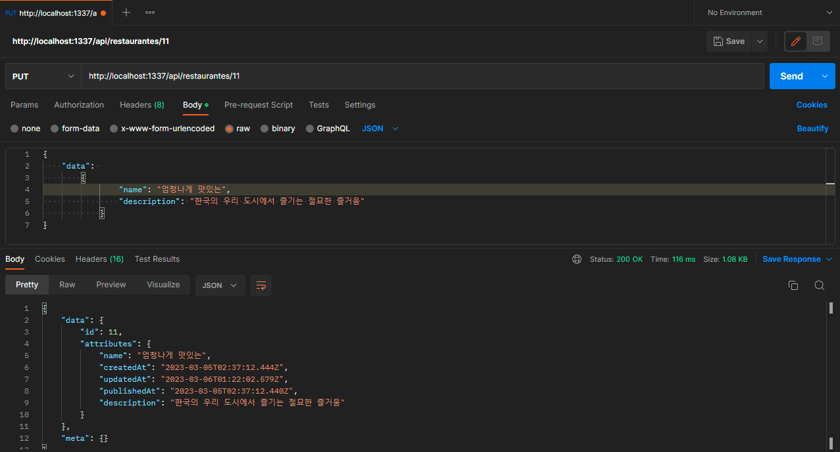

1. Categorías:
2. Comida mediterrania a Comida fitness.

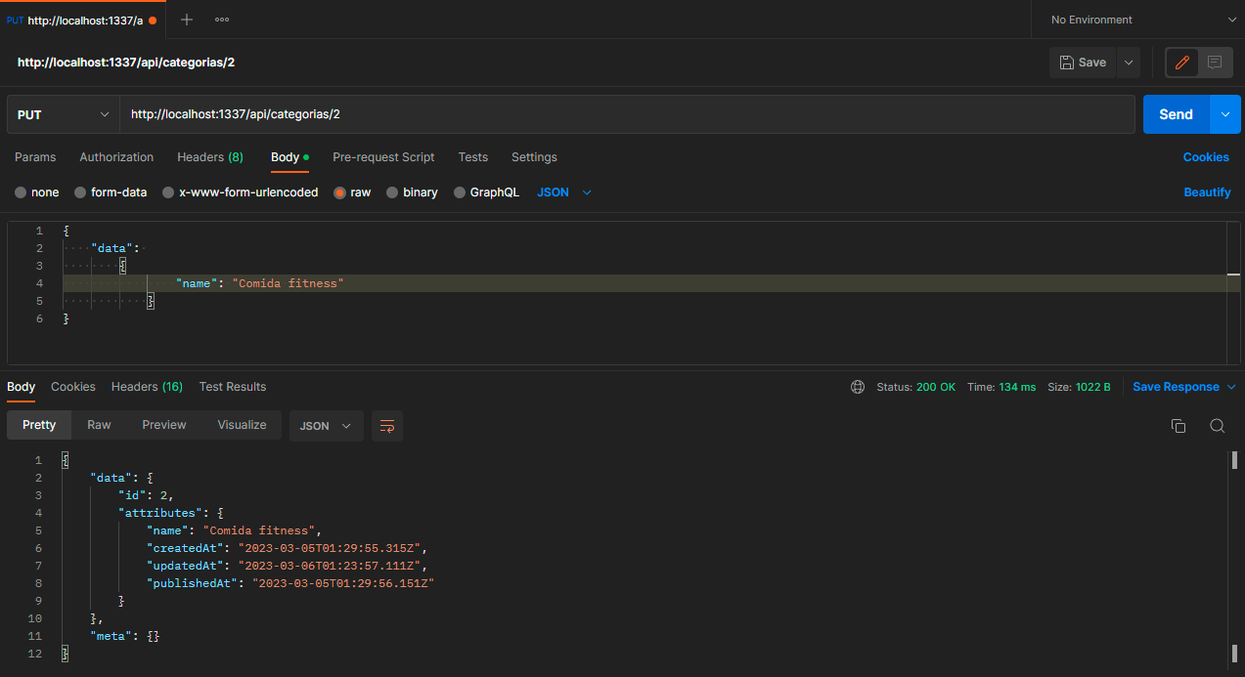

1. Comida italiana a Entrada.

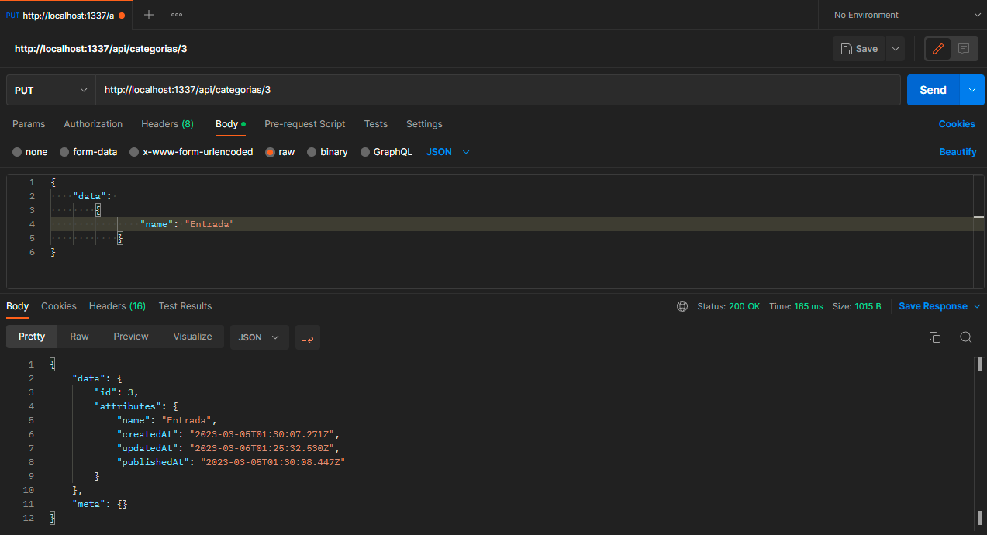

1. Comida Oriental a Comida Coreana.

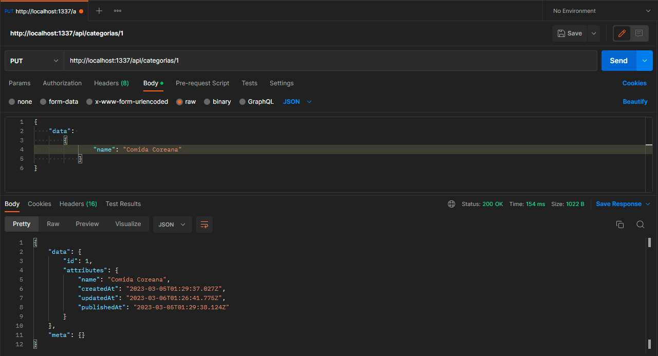

# METODO DELETE

1. Borrar entradas: tres en restaurantes y tres en categorías.
2. Restaurantes:
3. Hikari Sushi Wok.

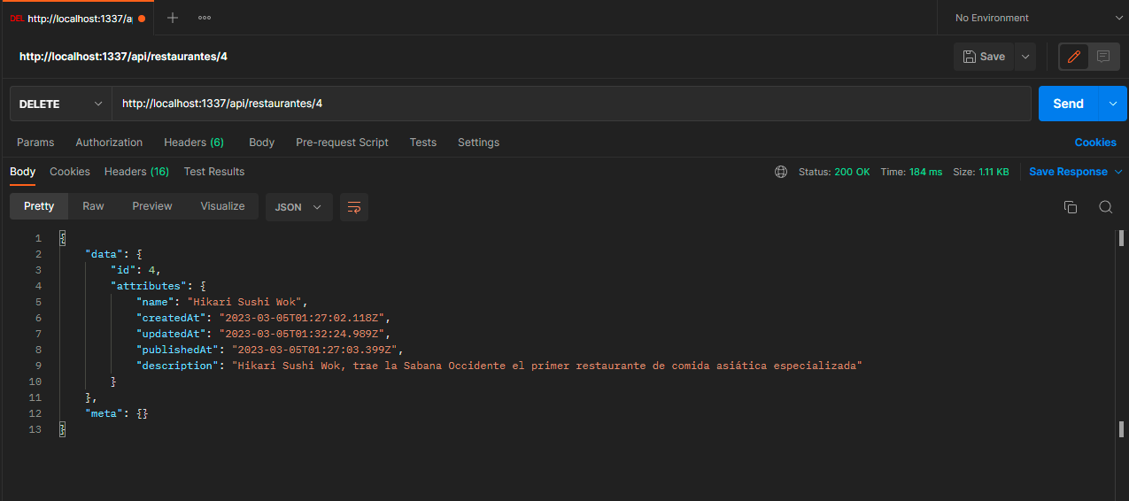

1. La esquina de Don Chucho.

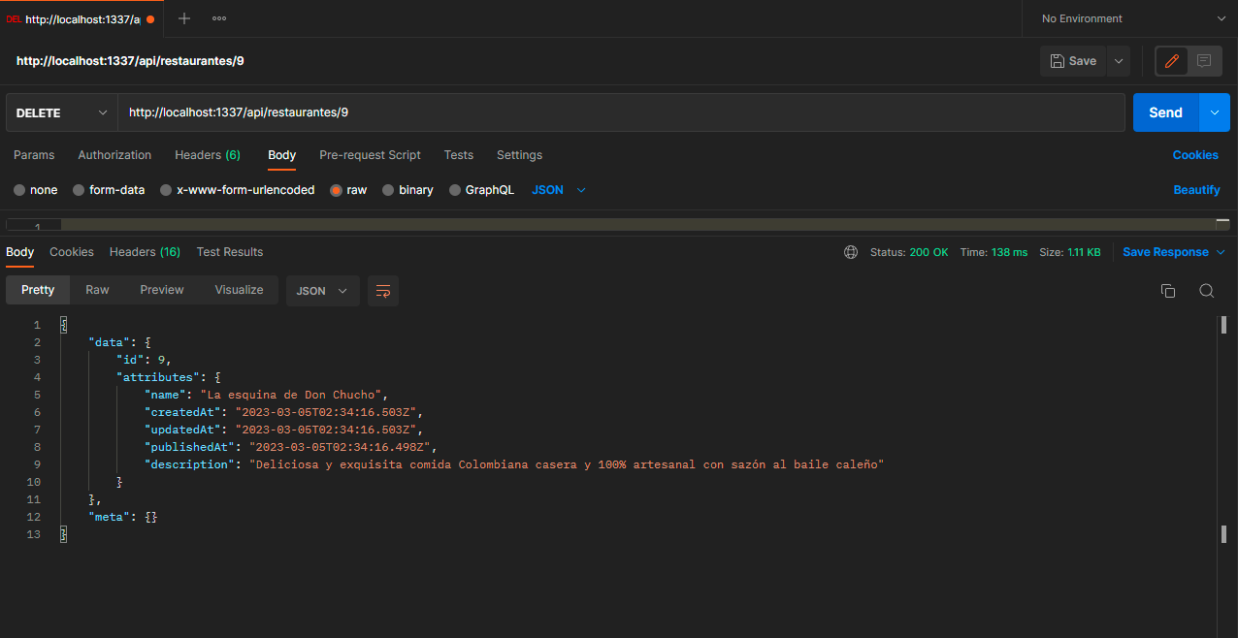

1. La Colombianita.

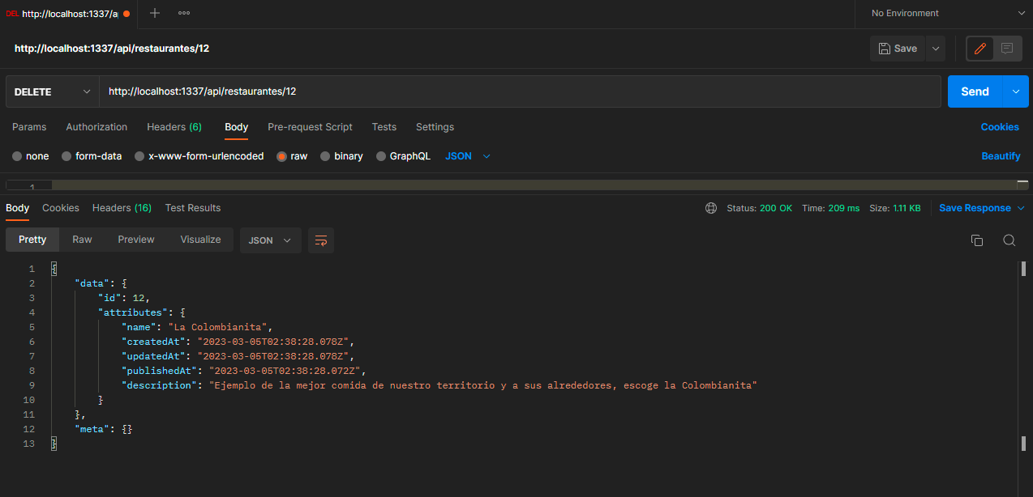

1. Categorías
2. Comida Rápida.

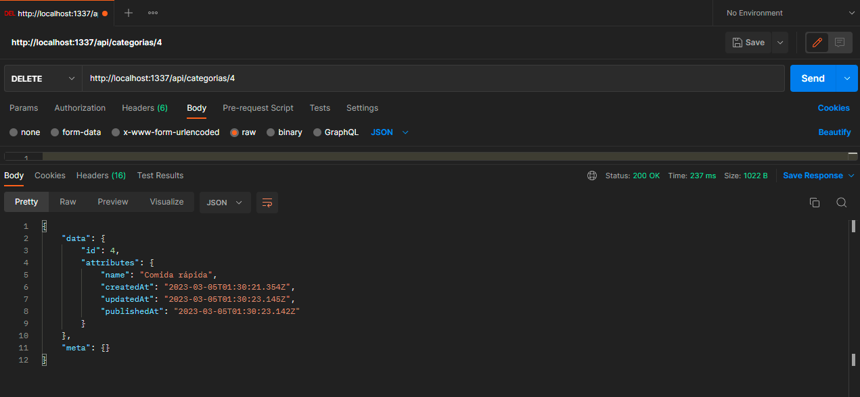

1. Comida Casera.

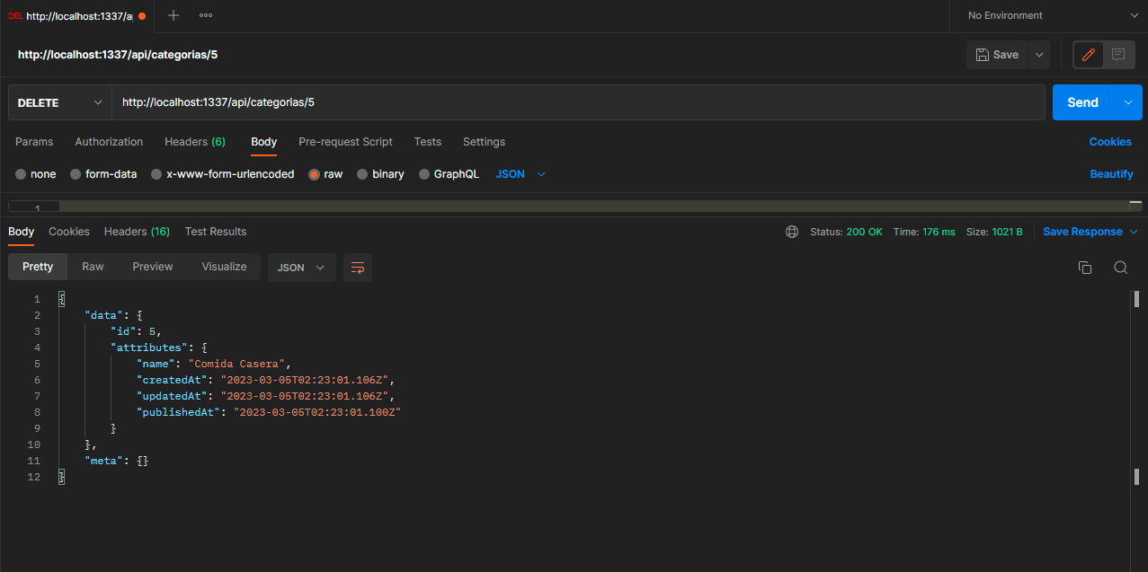

1. Entrada.

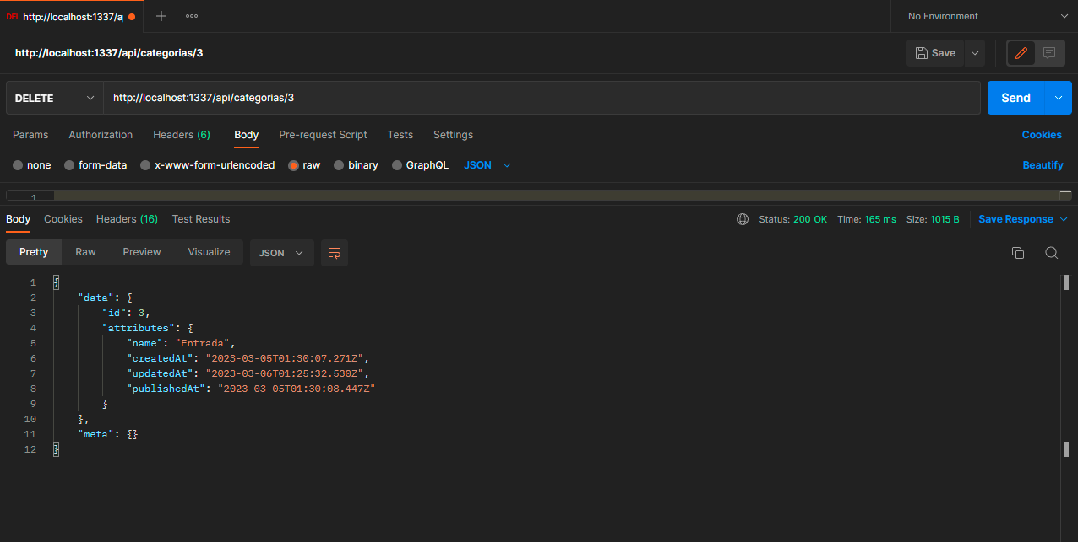

# METODO GET

1. Obtener todas las entradas como en categorías como en restaurantes
2. Categorías:

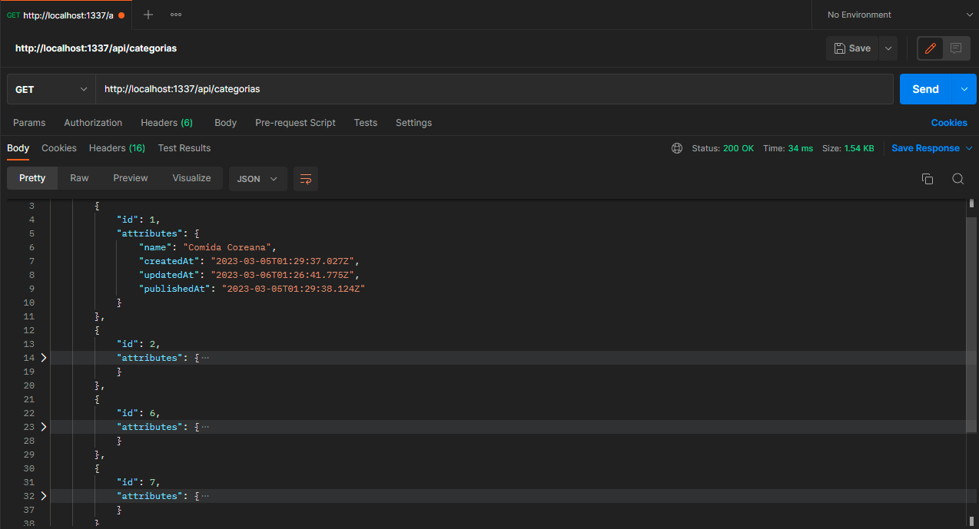

1. Restaurantes:

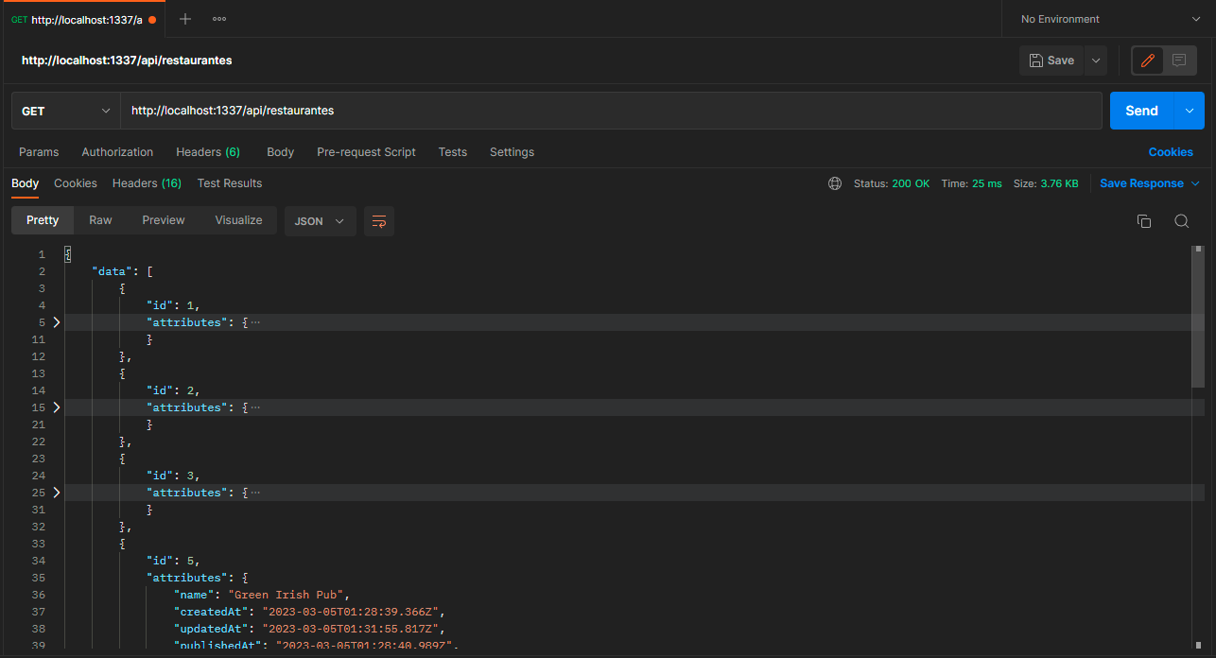

RETO

Adicionar la relación desde postman o Insmonia:

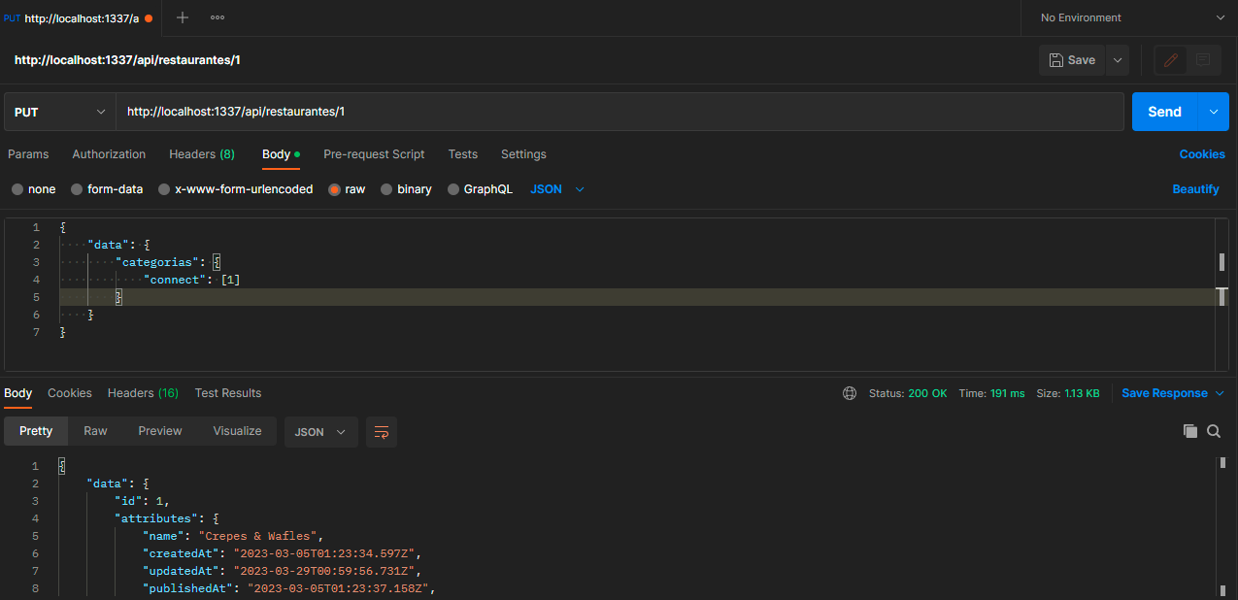

Usamos:

{

    "data": {

        "categorias": {

            "connect": [1]

        }

    }

}

Escogemos el número de la categoría a la cual queramos vincular

Cuando queramos agregar más de una los separaremos con una “, “

